# 家乡边界矢量数据获取

## 下载影像（注意先点右上角注册！否则无法下载影像！）

* 地址：<http://www.webmap.cn/main.do?method=index>
* 点击【数据下载】，选择1:100万或者1:25万（后者更详细，前者数据量小）
* 选择行政区域，如图：

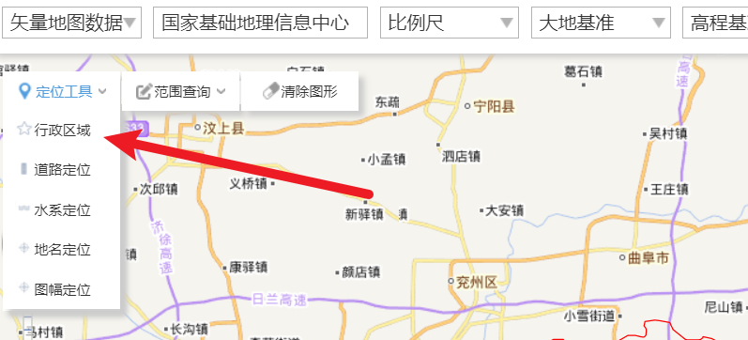

* 点击【成果查询】

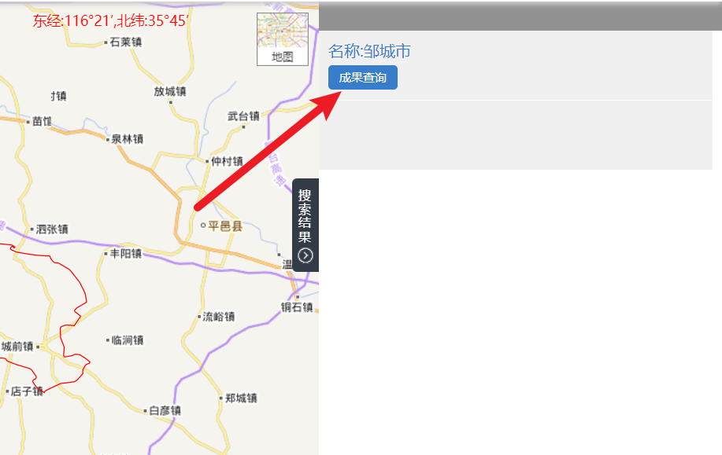

* 点击这里：

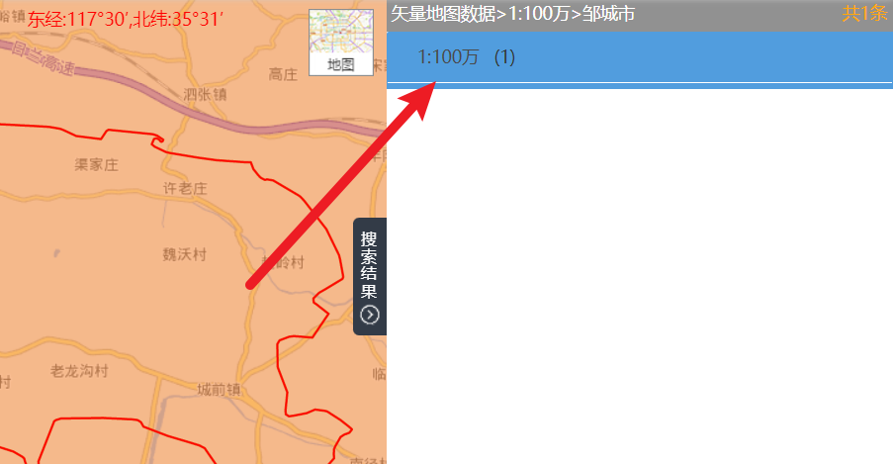

* 加入成果车后，去结算：

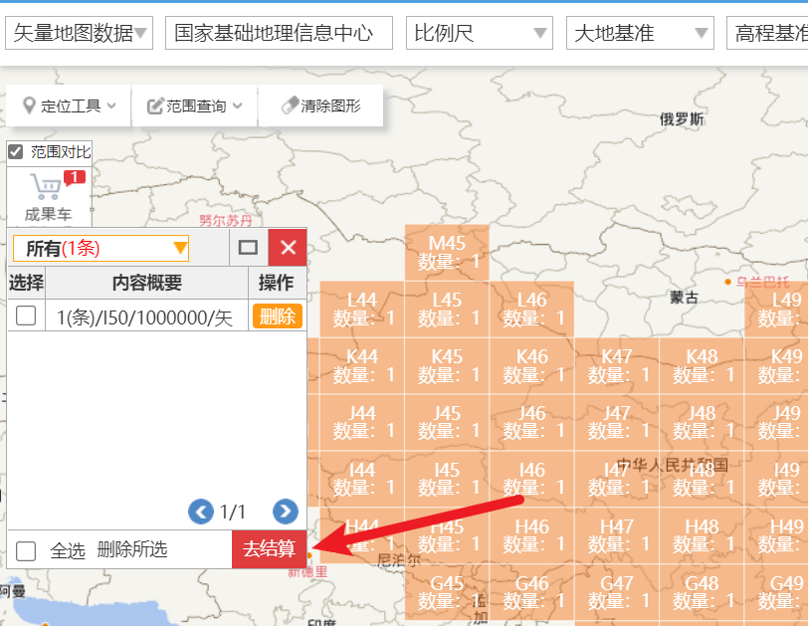

* 填写相关信息如下（可以直接复制）：

单位：中国矿业大学

地址：江苏省徐州市大学路1号中国矿业大学南湖校区

邮政编码：221000

* 填写相关信息后，下载（比较耗时）：

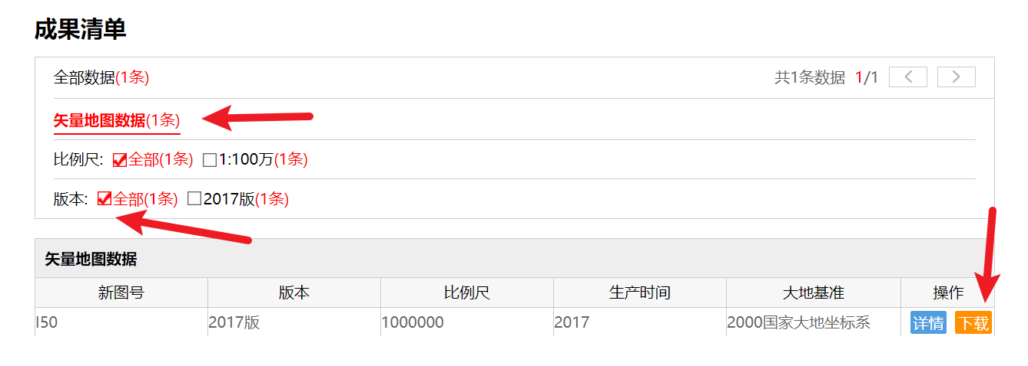

* 下载完成后获得一个gdb文件，实际上是文件地理数据库，里面有各种数据。

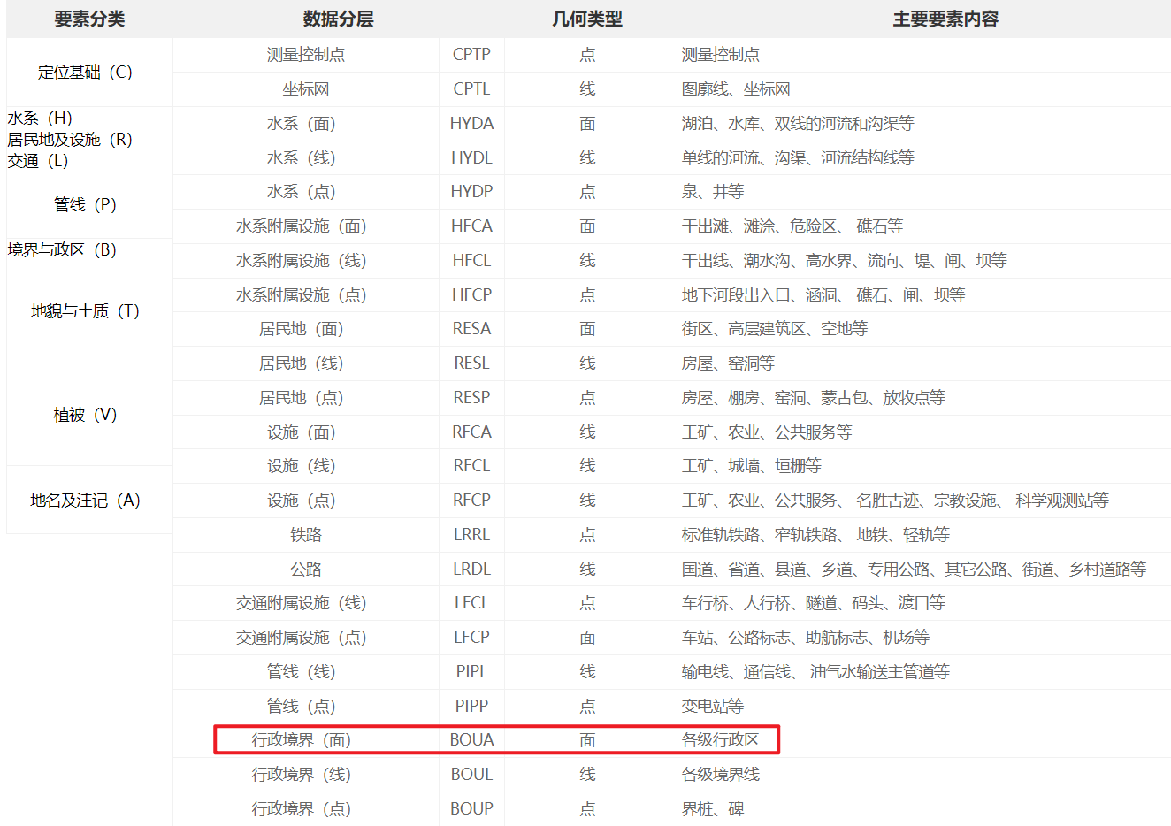

## 在ArcMap中裁剪：

* 连接到文件夹，在目录可以看到（不要直接在电脑文件夹里看）：

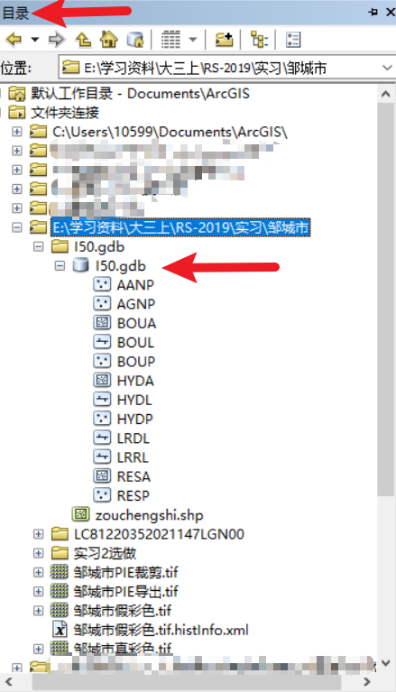

* 添加其中的BOUA到图层，然后按属性选择自己的家乡：

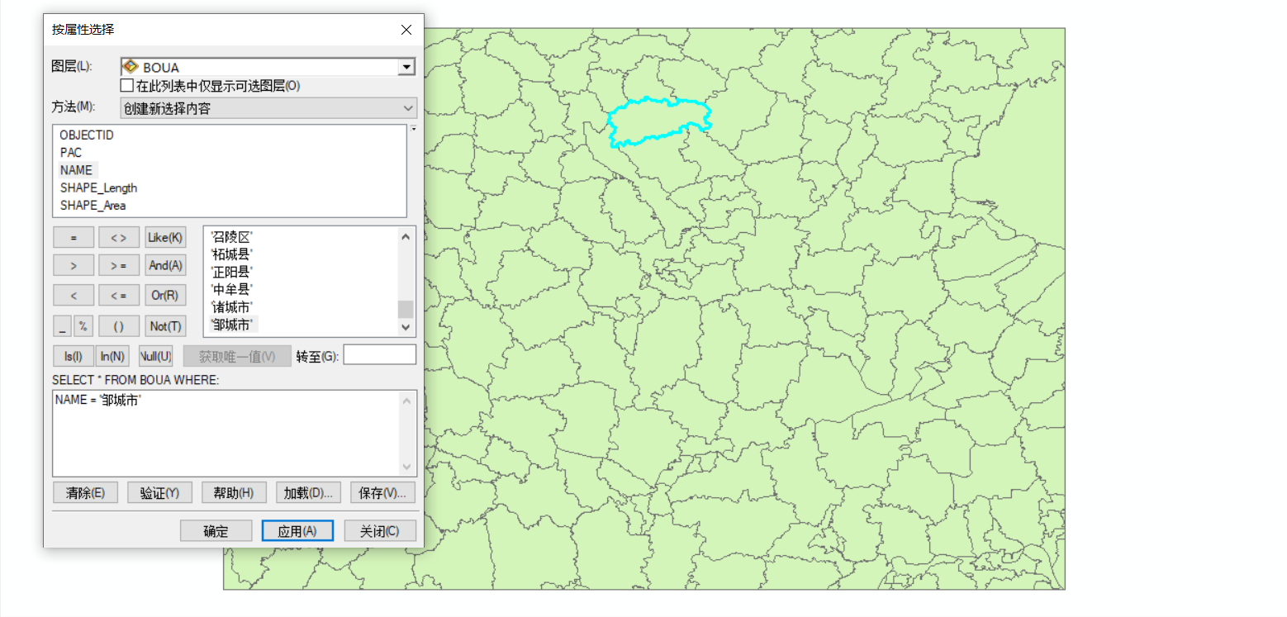

* 导出为单独的文件之后，即可根据这一矢量文件进行裁剪。

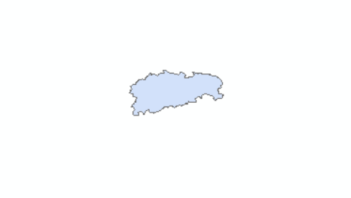

# 使用地理空间数据云下载遥感影像

## 说明：以下载邹城市Landsat 8 30m影像为例

## 进入网站，先右上角登录/注册！否则下载前要重新选择区域！

## 确定检索条件，选择数据集、位置、时间范围和云量，如图：

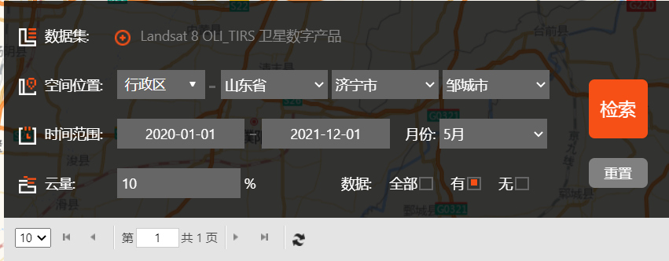

## 调整时间，选择合适的影像下载（建议选择夏季而且地物较为单一、典型的区域，方便分类）。

如果能覆盖整个区域最好，不能的话需要进行镶嵌之后再裁剪（参考实习1）。如果分类效果不理想，可以换个区域。

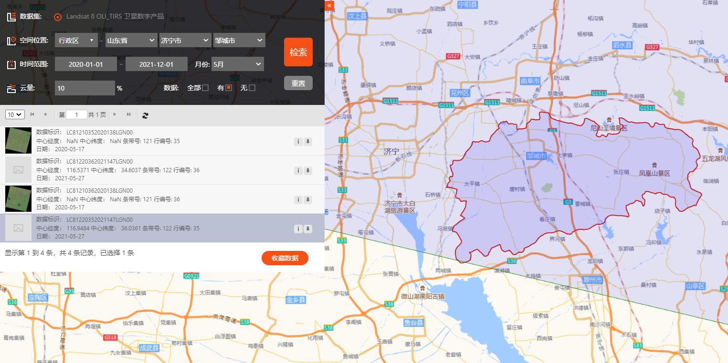

## 如果提示不是专用连接，点击高级，继续访问即可。

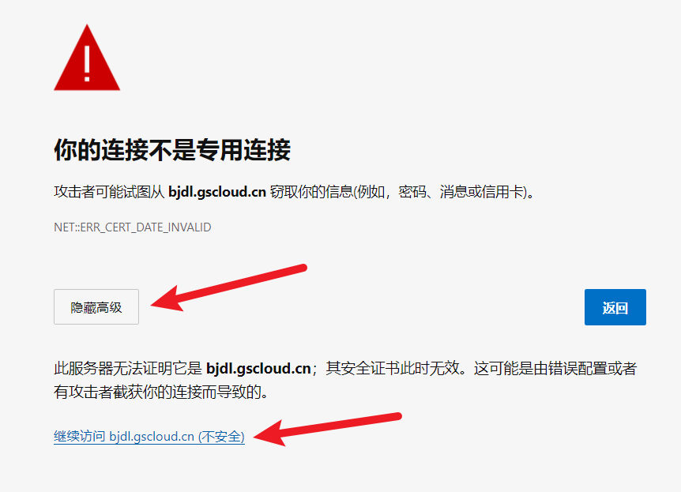

## 下载后得到各个波段的影像。

# 使用ENVI裁剪影像

## 使用ENVI的特定功能可以直接打开合成之后的影像，如图：

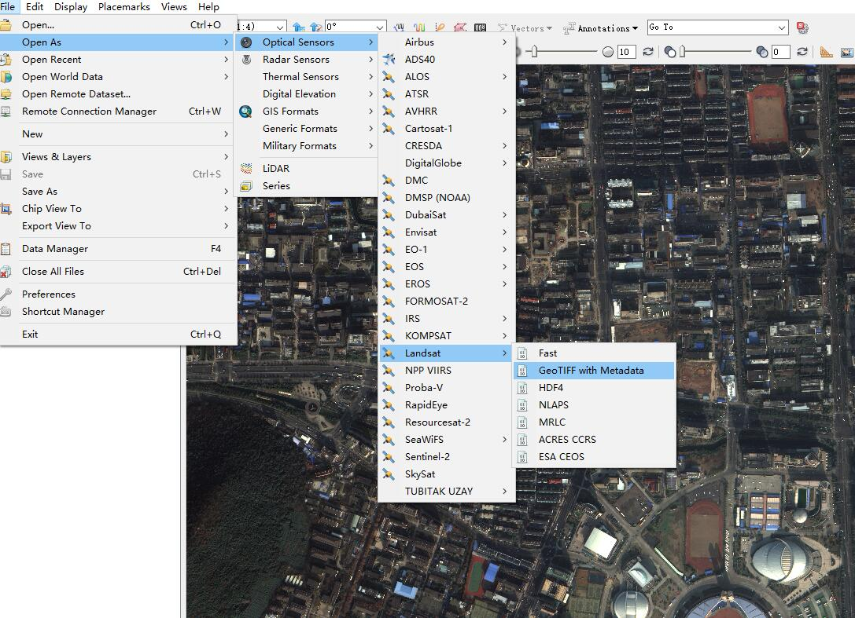

## 打开边界矢量数据。Shp文件后有括号[REPROJECTED]说明已经根据遥感影像数据重新投影，即统一到了一个投影坐标系下。

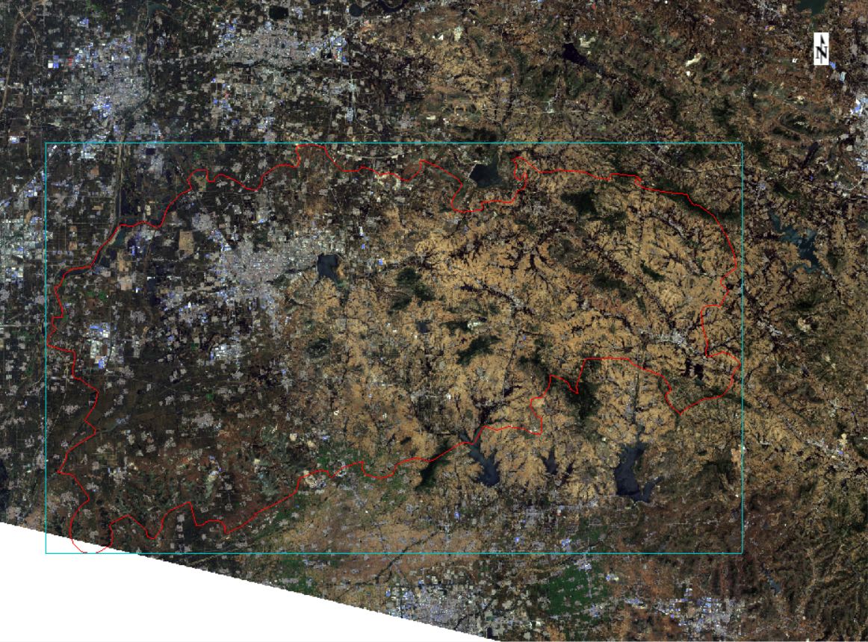

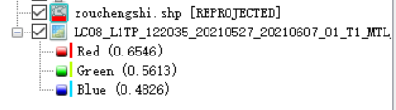

## 开始裁剪，参考指导书103页：



要注意选择具有全部波段的影像：

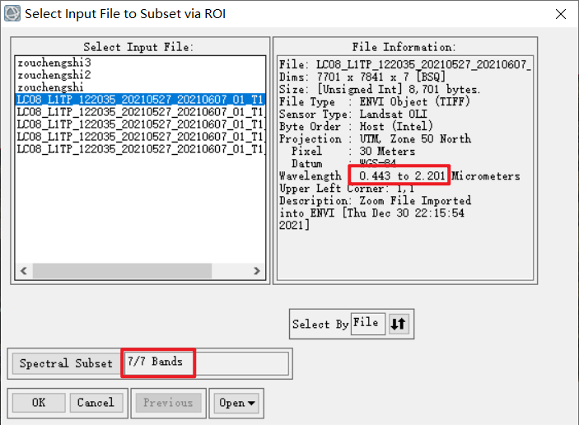

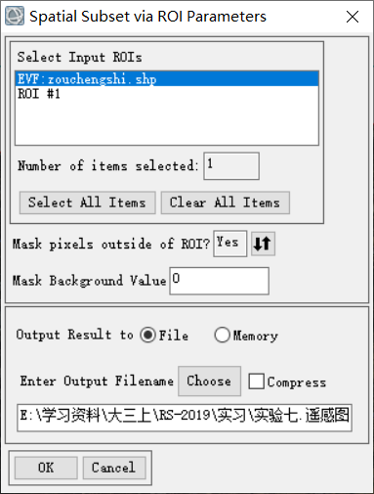

得到裁剪结果：

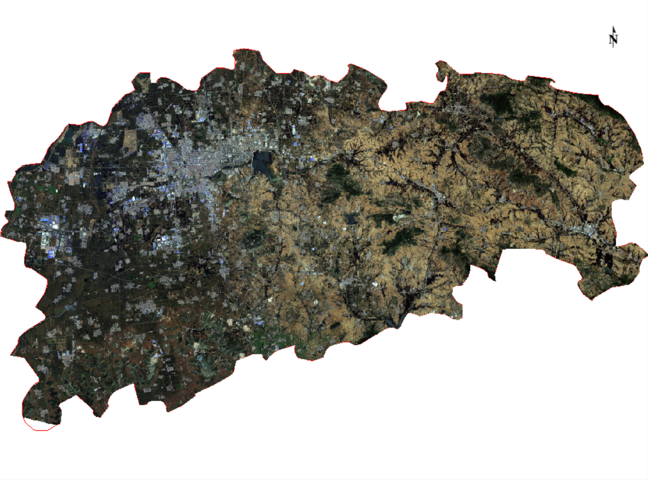

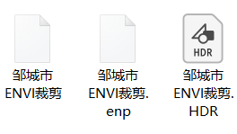

如果要得到TIFF格式文件，需要右键图层，选择Export Layer to TIFF：

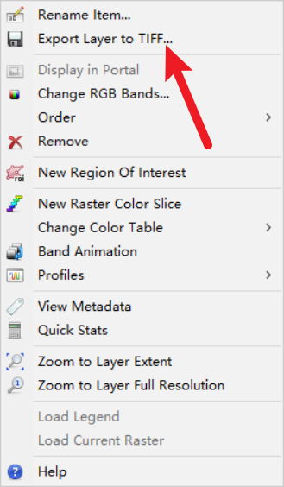

# 使用PIE裁剪影像

## 打开遥感影像，注意选择文件格式后再选择文件（*_MTL.txt）：

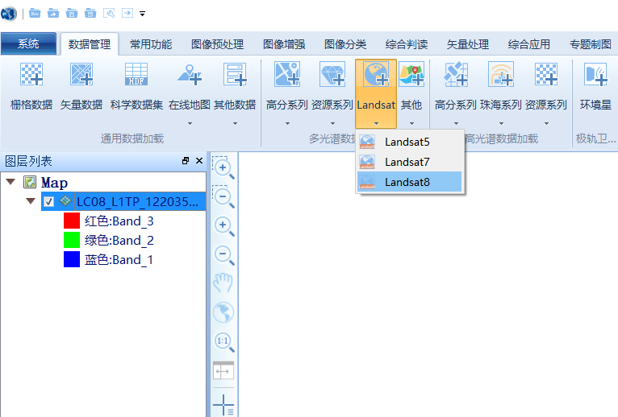

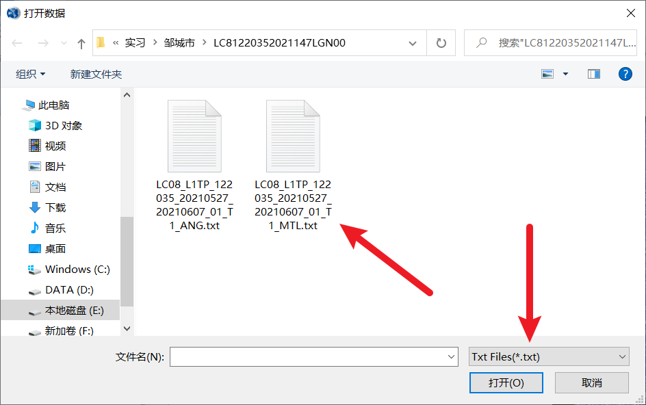

对合成效果不满可以右键图层，选择【属性】【栅格渲染】，手动选择波段。下图为使用4、3、2波段合成RGB的假彩色影像：

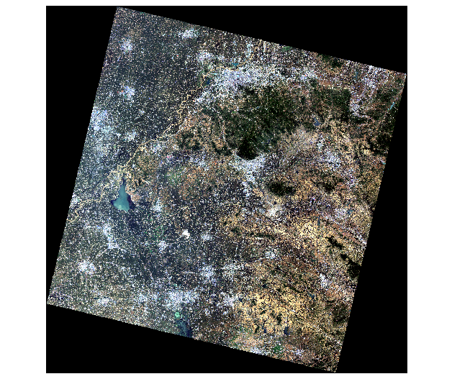

## 加载矢量边界数据，也是自动投影，与影像数据相同。

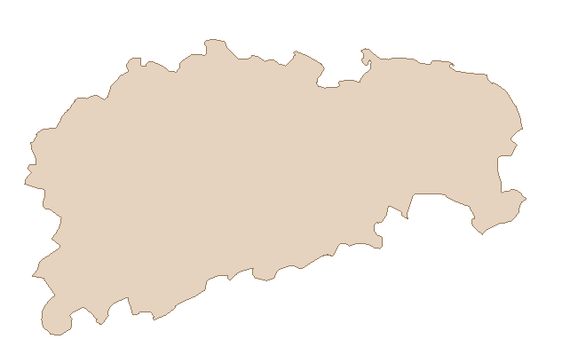

## 导出为栅格数据

根据笔者经验，直接对打开的Landsat 8影像裁剪会得到二值图像，但是先导出为栅格数据（这时的影像包括了所有波段，方便处理）后裁剪结果非常理想。

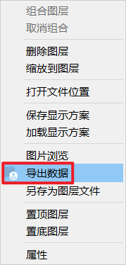

## 开始裁剪

工具位置如下：

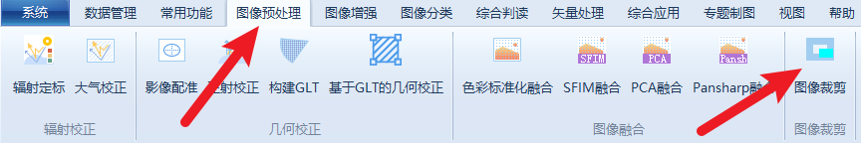

设置裁剪方式为已经加载的矢量数据。

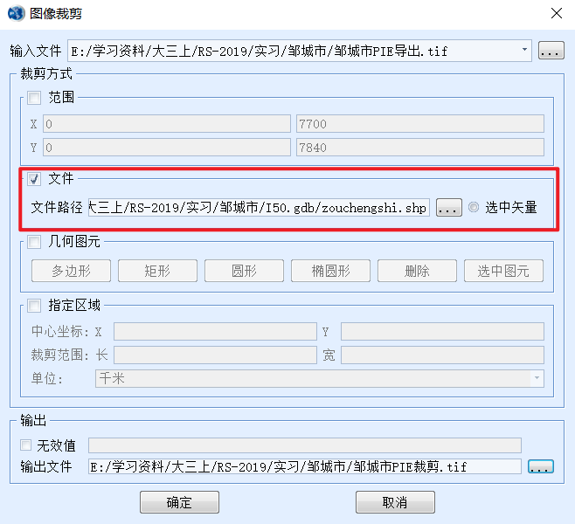

裁剪结果：

